Python para ETL

Tema: Instalación y configuración del lenguaje R en el IDE de R-Studio y la suite

de Anaconda.

Objetivo:

Realizar Instalación y configuración del lenguaje R en el IDE de R-Studio y la suite

de Anaconda.

Realizar los siguientes pasos:

1. Crear una carpeta en la unidad C:\python\clase8.
2. Ingresar a la siguiente URL para descargar el lenguaje de programación R

<https://cran.r-project.org/bin/windows/base/old/4.1.0/>

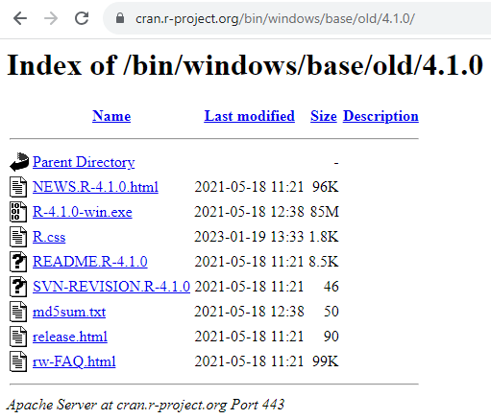

* Descargar e Instalar el programa R-4.1.0-win.exe

1. Ingresar a la siguiente URL para la descarga el editor de código de R.Studio

<https://posit.co/download/rstudio-desktop/>

1. Ingresar al editor de R-Studio.

Cargar el archivo tipos y estructuras de datos en R

1. Ingresar a la consola de Anaconda con su usuario del sistema operativo o como administrador y escriben en la consola: **conda install -c r r-essentials**.

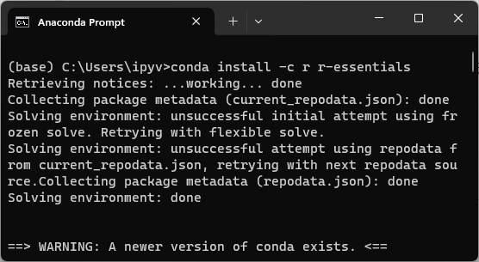

1. Agregar el lenguaje R a la Suite de Anaconda.

* Ingresar a la suite de Ananconda al programa de Jupiter Notebook.



* Crear un archivo con R en Jupier notebook

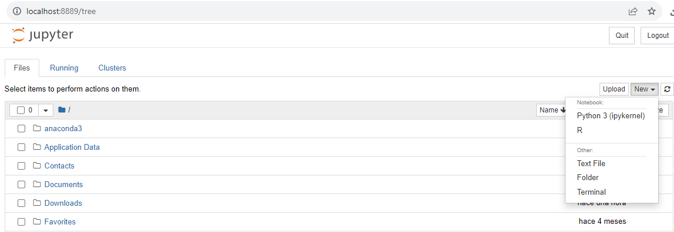

* Ingresar las ingresar las instrucciones en el archivo de R en Jupiter notebook

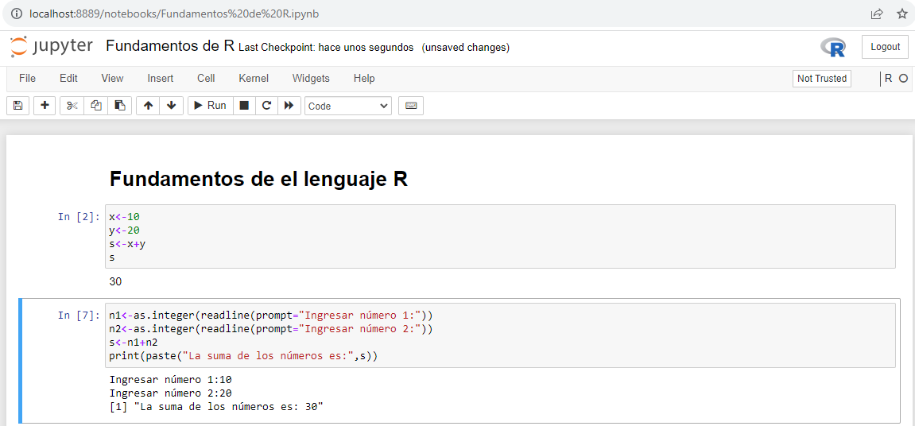

x<-10

y<-20

s<-x+y

s

n1<-as.integer(readline(prompt="Ingresar número 1:"))

n2<-as.integer(readline(prompt="Ingresar número 2:"))

s<-n1+n2

print(paste("La suma de los números es:",s))

Ejercicios Propuestos

**Instrucciones:**

El alumno deberá leer detenidamente cada una de las indicaciones con la finalidad de cumplir con todos los puntos solicitados.

Realizar los ejercicios de fundamentos de R utilizando el programa de Jupiter Notebook.

| **Ejercicios:** |
| --- |

1. Agregar las instrucciones que permita ingresar un monto en soles, tipo de cambio y realizar una operación que permitan convertir a un monto de dólares. Visualizar el monto total de dólares.

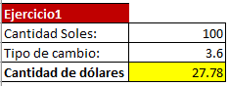

1. Agregar las instrucciones que permita calcular la suma de los N primeros números mediante un número ingresado.

Utilice la siguiente fórmula:

n * n +1 / 2

Datos entrada: numero

Salida: suma de números

| **Número** | **suma de números** |
| --- | --- |
| 10 | 55 |

1. Agregar las instrucciones que permita ingresar la base, altura y aplicar

la fórmula: base*altura/2 para visualizar el área de un triángulo.

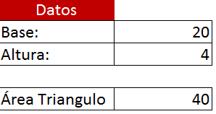

1. Agregar las instrucciones que permita ingresar dos números y realizar las

operaciones aritméticas básicas. Visualizar suma, resta, multiplicación, división.

Ejemplo:

n1=8

n2=2

Resultados:

suma=10

resta=6

mult=16

division=4

1. Agregar las instrucciones que permita ingresar cuatro números enteros.

Visualizar la suma y el promedio de dichos números.

Por ejemplo:

n1=4

n2=3

n3=5

n4=2

suma=14

promedio=3.5

1. Agregar las instrucciones que permita ingresar el ingreso y gasto mensual de una persona. Determinar el ahorro mensual y anual proyectado.

**Prueba de escritorio**

Ingreso:5000

Gastos:3000

AhorroM:2000

ahorroA:24,000

1. Agregar las instrucciones que permita registrar los datos del sueldo de un

empleado, tres ventas realizadas y el tipo de cambio, además aplicar un 10% de comisión por el total de las ventas.

Determinar el pago total que recibirá a fin mes el vendedor

en soles y dólares.

**Prueba de escritorio**

Empleado: Juan

Sueldo: 5000

Venta1: 1000

Venta2: 2000

Venta3: 3000

Tc:3.88

Comisión:600

Pts:5600

Ptd: 1443,2

1. Agregar las instrucciones que permita ingresar los datos del DNI del cliente, nombre del cliente, producto, precio, cantidad y tipo de cambio.

Calcular el subtotal, IGV, total a pagar en soles y dólares.

Utilizar tipo de cambio del dólar del día:

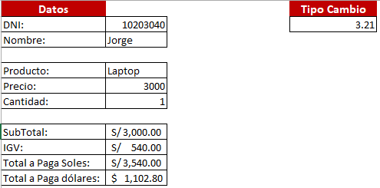

1. Diseñar un pseudocódigo que permita determinar el sueldo neto de un empleado, al cual se le realiza un descuento del 13% (por planilla) de su sueldo bruto, este sueldo se calcula en base a las horas trabajadas al mes y su tarifa por hora trabajada. Visualizar sueldo bruto, descuento y sueldo neto a pagar.

